REVISION 1
Dapat po maging mas user-friendly and easy to navigate yung system. Napansin po kasi ng mga panel na masyadong maraming features, buttons, and steps na kailangang pindutin bago matapos ang isang process. Kaya ang suggestion po nila is i-simplify yung overall appearance and navigation ng system para hindi mahirapan ang users.
Mas dapat po mag-focus yung system sa dalawang main functions nito, which are Inventory Management and Procurement Management. Yung mga features should be properly organized based on their purpose and user roles. Dapat madaling makita kung saan magche-check ng inventory, magre-request ng supplies, mag-process ng procurement, at mag-monitor ng stock.
Ang goal po is magkaroon ng clean, simple, and organized interface kung saan hindi na kailangang maghanap pa nang matagal ng users kung saan pupunta or kung anong button ang pipindutin. Dapat madaling maintindihan yung bawat page and function, kahit ng users na hindi masyadong familiar sa paggamit ng system.

REVISION 2
Dapat po magkaroon din ng confirmation or acknowledgment feature kung saan ang Department Head ay makakapag-confirm na natanggap na nila yung requested supplies. Kasi after ma-release or ma-deliver yung items sa department, kailangan din po ng proof na talagang natanggap nila yung mga requested items.
Ang suggestion po is magkaroon ng “Confirm Received” button sa side ng Department Head. Kapag natanggap na nila yung supplies, pwede nilang i-click yung button para ma-confirm na complete and received na yung items. Dapat din pong ma-record sa system kung sino ang nag-confirm at kung kailan ito natanggap.
Para po may proper record and proof of receipt, at maiwasan yung confusion kung na-release na ba talaga yung supplies or hindi pa.

Revision 3
Dapat po clickable yung notifications sa system. Kapag may bagong notification, hindi lang po dapat siya basta nakikita sa notification list, kundi kapag clinick ng user, automatic siyang dadalhin sa related page or transaction. For example, kapag may notification tungkol sa bagong supply request, kapag clinick ng Procurement Staff, diretso na siya sa request details para ma-review agad.
Dapat din po magkaroon ng pop-up notifications, similar sa notifications ng Facebook, kung saan may lalabas na notification alert sa screen kapag may bagong update or activity sa system. Para hindi na kailangang palaging buksan ng user yung notification page para malaman kung may bagong request, approval, low-stock alert, or delivery update.
Ang goal po is mas maging convenient ang paggamit ng system at mas mabilis makita at ma-actionan ng users yung important notifications.
And dapat po may gantong notification din para malaman po ng user kung may new request or any kind of approval, purchase order
Example:
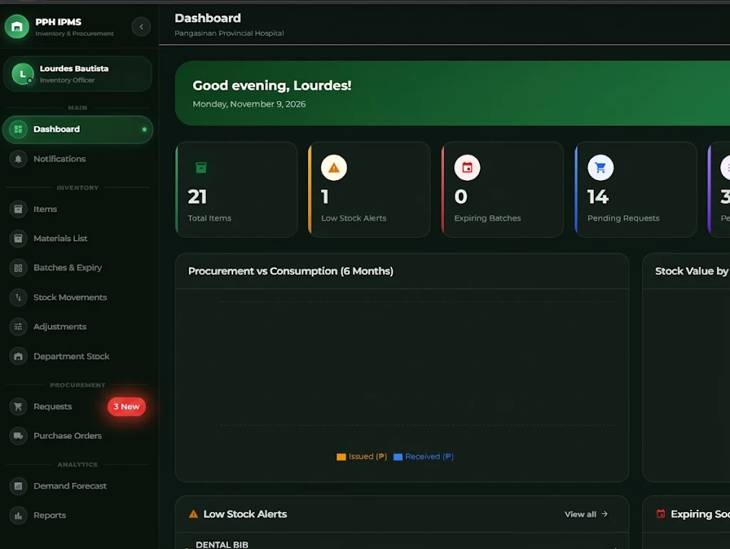

Revision 4
Dapat po maging malinaw and organized yung flow ng process ng system, especially sa dalawang main functions nito, which are Inventory Management and Procurement Management. Dapat madaling maintindihan ng users kung paano mag-check ng stock, mag-adjust ng inventory, mag-request ng supplies, at mag-process ng procurement para hindi sila malito kung ano ang next step sa bawat transaction.
Sa part naman po ng Inventory, specifically sa List of Items, dapat magkaroon na agad ng option si Inventory Officer na mag-adjust ng item quantity kapag may kailangang itama sa system. Hindi na po dapat kailangan pang gumawa ng separate adjustment request at maghintay ng approval bago ma-update ang quantity. Dapat pwede na niyang gawin directly sa List of Items, basta ilalagay niya ang reason for adjustment at mare-record sa system ang original quantity, adjusted quantity, date, at kung sino ang gumawa ng adjustment. Para mabilis ang inventory correction pero may proper record pa rin ng bawat pagbabago.
INVENTORY:
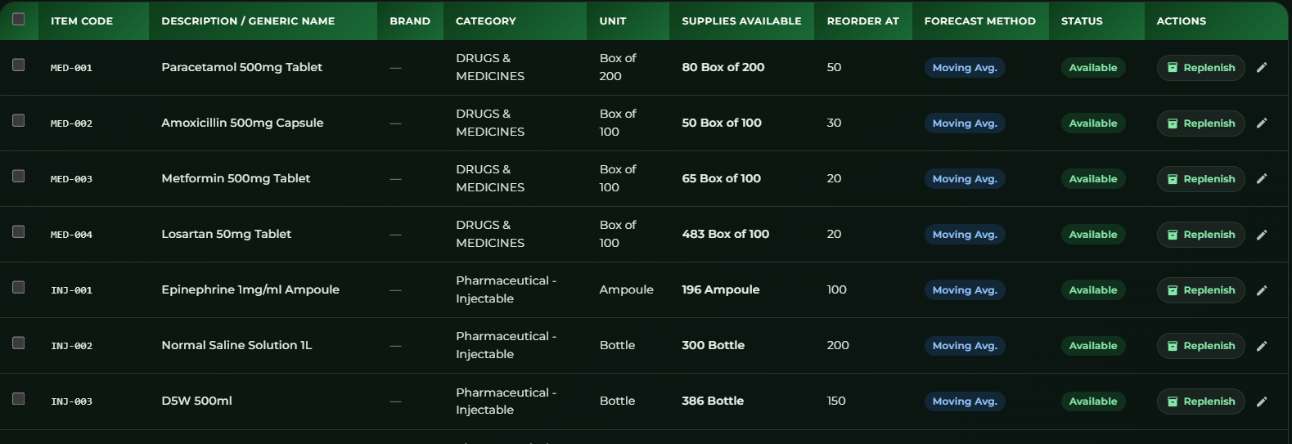

Revision 5
Dapat po magkahiwalay ang page para sa pag-fill up ng request details at sa pag-select ng mga items na irerequest or iproprocure. Hindi po dapat pinagsama lahat sa iisang page para mas organized at hindi nakakalito para sa users.
For example, sa unang page, ilalagay muna ng user ang mga required request details tulad ng requesting department, purpose, justification, at iba pang necessary information. Pagkatapos, sa separate page naman, doon pipiliin ang mga items na kailangan, kasama ang quantity at iba pang item details. Dapat may option din na mag-review ng lahat ng napiling items bago i-submit ang request.
Ang goal po nito is magkaroon ng mas malinaw na step-by-step process, para alam ng users kung kailan sila magfi-fill up ng request information at kung kailan sila pipili ng mga items na kailangan nilang i-requst or i-procure.

PROCUREMENT:
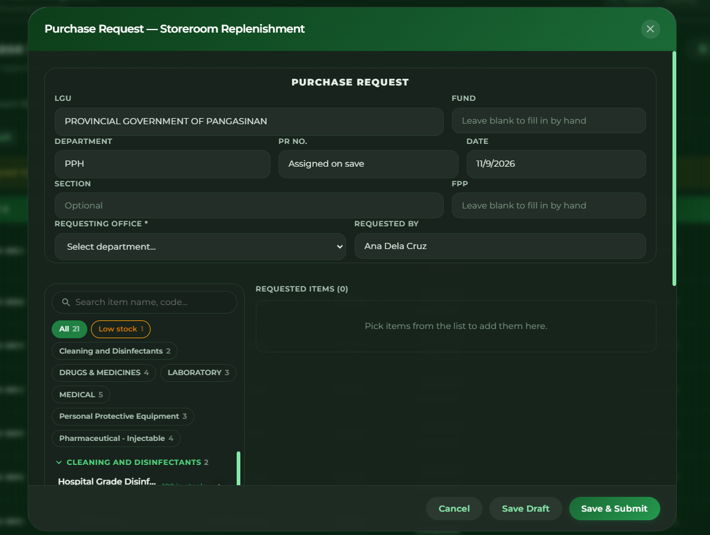
DEPT HEAD:
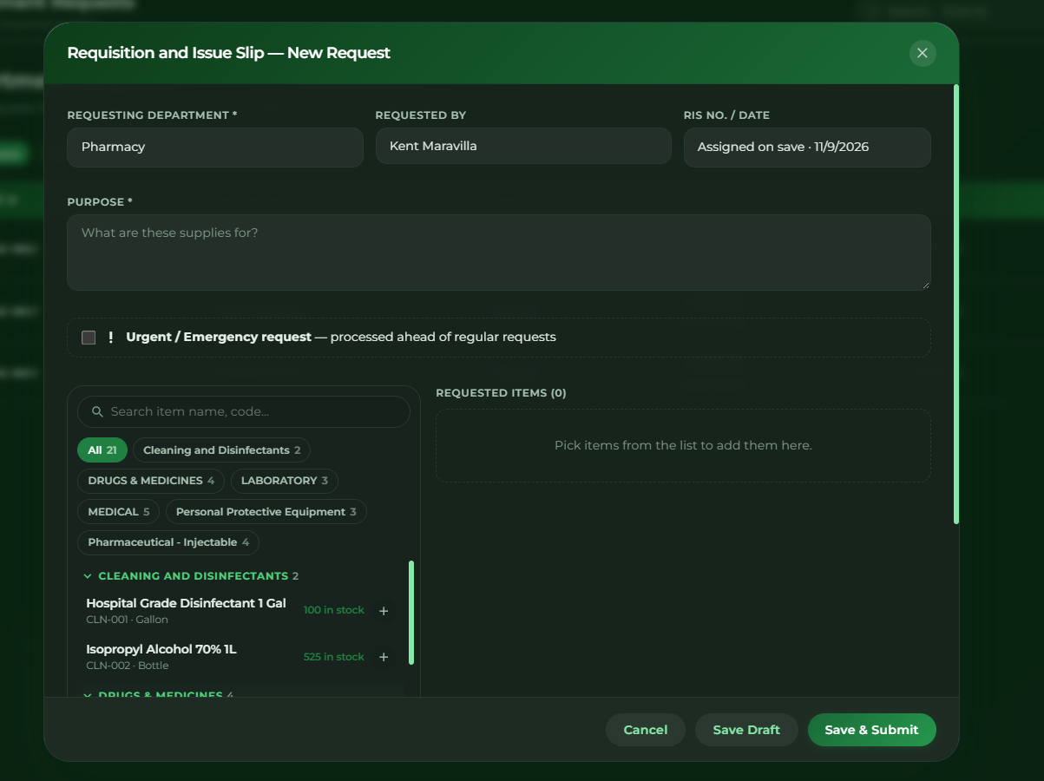

REVISION 6 (BUG) – Fix Database, Inventory Quantity Updates, and System Performance
Dapat po ayusin and i-simplify yung database structure and buong process ng pagdagdag at pagbawas ng items sa inventory. Napansin po kasi na minsan hindi accurate or hindi nasusunod yung actual quantity ng items na nadadagdag at nababawas sa system. For example, kapag may na-receive na bagong stocks or may na-release na supplies sa isang department, dapat tama at updated agad yung quantity sa inventory. Dapat malinaw din kung saan nanggaling at saan napunta yung bawat quantity change para maiwasan ang incorrect stock records, duplicate updates, or hindi nagre-reflect na transactions.
Dapat din po i-review yung buong inventory transaction process, including receiving, releasing, stock adjustments, at department stock updates, para siguradong consistent ang quantity sa lahat ng related pages and database tables. Kapag may transaction, dapat isang beses lang ma-process ang addition or deduction at hindi magkaroon ng duplicate or missing quantity updates.
Aside from that, napansin din po ng panel na nagla-lag yung system kapag ginagamit sa lahat ng devices namin. Dapat po ma-improve din yung system performance para mas mabilis mag-load ang pages, mag-display ng inventory records, at mag-process ng transactions. I-check din po kung may database queries, loading processes, or other parts ng system na nagdudulot ng delay.


